|  |  |
| --- | --- |
| Gerb-BMSTU_01 | **Министерство науки и высшего образования Российской Федерации**  **Федеральное государственное автономное образовательное учреждение**  **высшего образования**  **«Московский государственный технический университет**  **имени Н.Э. Баумана**  **(национальный исследовательский университет)»**  **(МГТУ им. Н.Э. Баумана)** |

ФАКУЛЬТЕТ **Информатика и системы управления**

КАФЕДРА **Компьютерные системы и сети (ИУ6)**

НАПРАВЛЕНИЕ ПОДГОТОВКИ 09.03.01 Информатика и вычислительная техника

**Отчет**

**по лабораторной работе № 3**

**Название:** Таймеры микроконтроллеров AVR

**Дисциплина:** Микропроцессорные системы

|  |  |  |  |  |
| --- | --- | --- | --- | --- |
| Студент | ИУ6-63Б |  |  | В.К. Залыгин |
|  | (Группа) |  | (Подпись, дата) | (И.О. Фамилия) |
|  |  |  |  |  |
| Преподаватель |  |  |  | Е.Ю. Гаврилова |
|  |  |  | (Подпись, дата) | (И.О. Фамилия) |

Москва, 2025

**Цель работы**:

* изучение структуры и режимов работы таймеров;
* программирование таймеров для решения различных задач.

**Практическая часть**

**Задание 1. Режим счетчика**

Ниже на листинге 1 приведена программа, в котором при четвертом нажатии на кнопку SW0 загораются все светодиоды (в случае дребезга контактов светодиоды могут включиться раньше). Длительность времени, в течение которого они горят, определяется задержкой в функции delay. Исходный код модифицированной программы представлен на листинге 1.

Листинг 1 – код модифицированной программы

|  |
| --- |
| .include "m8515def.inc"  .def temp = r16  .org $000  rjmp INIT  .org $007  rjmp T0\_OVF  INIT: ldi temp,low(RAMEND)  out SPL,temp  ldi temp,high(RAMEND)  out SPH,temp  clr temp ;?????????????????????????? ?????????????? ?????????? PC  out DDRC,temp ; ???? ????????  ldi temp,0x01 ;?????????????????? ?????????????????????????????????? ??????????????????  out PORTC,temp ; ?????????? PC0  ser temp ;?????????????????????????? ?????????????? ?????????? PB ?? PD  out DDRB,temp ; ???? ??????????  out PORTB,temp  out DDRD,temp ; ???? ??????????  out PORTD,temp ;???????????????????? ??????????????????????  ldi temp,(1<<SE) ;???????????????????? ????????????????  out MCUCR,temp ; ?? ?????????? Idle  ;\*\*\*?????????????????? ?????????????? ??0 ???? ?????????? ???????????????? ??????????????  ldi temp,0x02 ;???????????????????? ???????????????????? ????  out TIMSK,temp ; ???????????????????????? ?????????????? ??0  ldi temp,0x07 ;???????????????????????? ??????????????  out TCCR0,temp ; ???? ???????????????????????????? ???????????????? ????????????????????  sei ;???????????????????? ???????????????????? ????????????????????  ldi temp,0xFC ;$FC=-4 ??????  out TCNT0,temp ; ?????????????? 4-?? ??????????????  LOOP: sbic PINC, 0  rjmp LOOP  ;?????????????????????????? ?????????????? ???????????????????? (0/1) ???? PB0  cbi PORTB,0  sbi PORTB,0  rcall DELAY  wait: sbis PINC, 0  rjmp wait  rjmp LOOP  ;\*\*\*?????????????????? ???????????????????? ?????? ???????????????????????? ?????????????? T0  T0\_OVF: clr temp  out PORTD,temp ;?????????????????? ??????????????????????  rcall DELAY ;????????????????  ser temp  out PORTD,temp ;???????????????????? ??????????????????????  ldi temp,0xFC ;????????????????????????  out TCNT0,temp ; TCNT0  reti  ;\*\*\* ???????????????? \*\*\*  DELAY: ldi r19,6  ldi r20,255  ldi r21,255  dd: dec r21  brne dd  dec r20  brne dd  dec r19  brne dd  ret |

**Задание 2. Режим таймера**

Кнопка START при замыкании запускает цикл, в котором светодиод сначала зажигается на 1 с, а затем гаснет на то же время. Кнопка STOP предназначена для остановки мигания. В 9 10 отличие от ранее написанных программ, здесь для формирования задержки (400мс) будет использоваться не подпрограмма delay, а таймер/счетчик Т1.

Для данной программы таймер/счетчик T1 следует настроить на отсчет тактовых импульсов, в результате чего он будет работать как таймер. Время до его срабатывания (переполнения) определяется по формуле:

$t=\left(65536-TCNT1\right)\frac{K}{F_{clk}}=400 мс$,

где K = 64 – коэффициент предделителя рабочей частоты микроконтроллера $F_{clk}=3,69 МГц$. Следовательно, начальное значение таймера:

$TCNT1=65536- \frac{tF_{clk}}{K}=65536- \frac{0,4×3,69×{10}^{6}}{64}=42473,5<42474$*.*

Код программы представлен листингом 2.

Листинг 2 – код модифицированной программы из ЛР1

|  |
| --- |
| .include "m8515def.inc" ;файл определений для ATmega8515  .def reg\_led = r20 ;регистр для текущего состояния светодиодов  .def temp = r19 ;регистр для пересылок (временный)  .equ START = 0 ;выражение-константа: номер линии кнопки START  .equ STOP = 1 ;выражение-константа: номер линии кнопки STOP  .def fg = r21  .macro reload\_timer  ldi temp,high(42474)  ldi r22,low(42474)  out TCNT1H,temp  out TCNT1L,r22  .endmacro  .org $000  rjmp INIT  .org $006  rjmp T1\_OVF  ;\*\*\*Инициализация\*\*\*  INIT:  ldi temp,high(RAMEND) ;установка  out SPH,temp ; указателя стека  ldi temp,low(RAMEND) ; на последнюю  out SPL,temp  ldi reg\_led,0xE0 ;сброс reg\_led.0 для включения LED0  out PORTC,reg\_led  ldi fg,0  ser temp  out DDRC,temp ;настройка линий порта PC на вывод  clr temp  out DDRD,temp ;настройка линий порта PD на ввод  ldi temp,0x03  out PORTD,temp ;включение подтягивающих резисторов линий PD0,PD1  reload\_timer ;загрузка в таймер исходного значения  ldi temp,(1<<TOIE1) ;разрешение прерывания  out TIMSK,temp ; таймера по переполнению  sei  test\_start:  sbic PIND,start ;проверка состояния кнопки start  rjmp test\_stop  ldi temp,((1<<CS11)|(1<<CS10))  out TCCR1B,temp ; включение таймера с предделителем  wait\_0:  sbis PIND,start ;проверка отпускания кнопки  rjmp wait\_0  test\_stop:  sbic PIND,stop ;проверка состояния кнопки stop  rjmp test\_start  clr temp  out TCCR1B,temp ;выключение таймера  wait\_1:  sbis PIND,stop ;проверка отпускания кнопки  rjmp wait\_1  rjmp test\_start  T1\_OVF:  clr temp  out TCCR1B,temp  clc  ldi r16,2  add reg\_led, r16  cpi reg\_led, 0x00  brne CONTINUE2  ;brhc CONTINUE2  ldi reg\_led,0xE0  CONTINUE2:  out PORTC,reg\_led  reload\_timer  ldi temp,((1<<CS11)|(1<<CS10))  out TCCR1B,temp ; включение таймера  reti |

**Задание 3. Режим захвата**

Захват должен происходить при нажатии соответствующей кнопки. По событию «захват» должен вызываться обработчик прерывания, который переписывает содержимое 16 разрядного регистра захвата ICR1 в регистры общего назначения для хранения младшего и старшего байта.

С помощью регистра сравнения OCR1A можно задать максимальное значение, которое можно получить в таймере/счетчике и, следовательно, в регистре захвата. Для этого необходимо настроить таймер на работу в режиме Clear Timer on Compare Match (CTC), чтобы он сбрасывался при равенстве значений регистров TCNT1 и OCR1A.

Для проверки работы программы включите одновременно секундомер часов или телефона и нажмите кнопку START, затем одновременно остановите секундомер и нажмите кнопку CAPT.

Повторим эксперимент 3 раза и оценим погрешность замеров. Результаты эксперимента представлены на таблице 1.

Таблица 1 – результаты эксперимента

|  |  |  |
| --- | --- | --- |
| **Время на часах, c** | **Время в регистре захвата, c** | **Погрешность, c** |
| 5,32 | 5,54 | 0,22 |
| 5,25 | 5,31 | 0,06 |
| 5,49 | 5,61 | 0,12 |

Средняя погрешность = (0,22+0,06+0,12)/3 = 0,13 с

**Задание 4. Формирование периодического сигнала**

Для данной программы таймер/счетчик T0 следует настроить на работу в режиме сброса при совпадении (CTC). При этом надо задать смену состояния вывода OC0 по истечении указанного времени. Расчет частоты выходного сигнала производится по формуле:

$$F_{OC0} = \frac{F_{clk}}{2 ×K ×(1+OCR0)}$$

* G: 196Гц - $\frac{3.69 * 10^{6}}{2 ×64 ×196}$- 1 = 146
* D: 146,8Гц - $\frac{3.69 * 10^{6}}{2 ×64 ×146,8}$- 1 = 195
* A: 220Гц $\frac{3.69 * 10^{6}}{2 ×64 ×220}$- 1 = 130
* F: 174,6Гц $\frac{3.69 * 10^{6}}{2 ×64 ×174,6}$- 1 = 164

Листинг 5 - модифицированная программа

|  |
| --- |
| .include "m8515def.inc" ; файл определений для ATmega8515  .def temp = r16 ;временный регистр  .equ G = 0 ;0-й бит порта PA  .equ D = 1 ;1-й бит порта PA  .equ A = 2 ;1-й бит порта PA  .equ F = 3 ;1-й бит порта PA  .equ PRESCALER\_64 = ((1<<CS01)|(1<<CS00))  .equ TIMER\_SETTINGS = ((1<<WGM01)|(1<<COM00)|PRESCALER\_64)  .equ VALUE\_G = 146  .equ VALUE\_D = 195  .equ VALUE\_A = 130  .equ VALUE\_F = 164 ; частота 0,5 кГц  .macro timer\_on  sbi PORTB, 0  ldi temp,TIMER\_SETTINGS  out TCCR0,temp  .endmacro  .macro timer\_off  clr temp  out TCCR0,temp  .endmacro  .org $000  rjmp INIT  INIT:  ldi temp,high(RAMEND) ;установка  out SPH,temp ; указателя стека  ldi temp,low(RAMEND) ; на последнюю  out SPL,temp ; ячейку ОП  ser temp ;инициализация выводов  out DDRB,temp ; порта PB на вывод  cbi PORTB, 0  ;out PORTB,temp ;подать высокий сигнал  clr temp ;инициализация  out DDRA,temp ; порта PA на ввод  ldi temp,0b00001111 ;включение подтягивающих  out PORTA,temp ; резисторов порта PA  START:  timer\_off  check\_G:  sbic PINA, G  rjmp check\_D  ldi temp,VALUE\_G ;установка конечного  out OCR0,temp ; значения счета  timer\_on  play\_G:  sbis PINA, G  rjmp play\_G  timer\_off  check\_D:  sbic PINA, D  rjmp check\_A  ldi temp,VALUE\_D ;установка конечного  out OCR0,temp ; значения счета  timer\_on  play\_D:  sbis PINA, D  rjmp play\_D  timer\_off  check\_A:  sbic PINA, A  rjmp check\_F  ldi temp,VALUE\_A ;установка конечного  out OCR0,temp ; значения счета  timer\_on  play\_A:  sbis PINA, A  rjmp play\_A  timer\_off  check\_F:  sbic PINA, F  rjmp START  ldi temp,VALUE\_F ;установка конечного  out OCR0,temp ; значения счета  timer\_on  play\_F:  sbis PINA, F  rjmp play\_F  timer\_off  rjmp START |

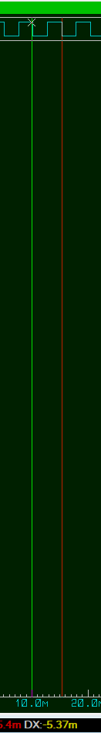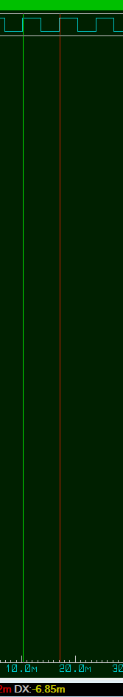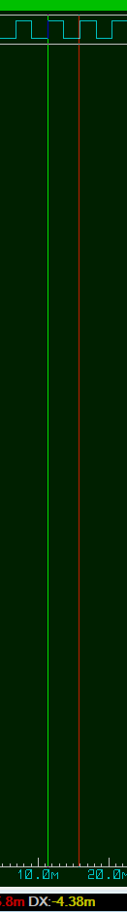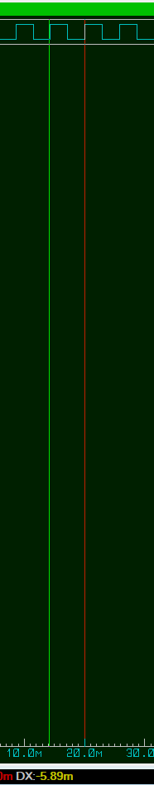

Рисунок 1 - временные диаграммы для 4 нот

1000/5.37 = 186.21973929236498 (G: 196Гц)

1000/6.85 = 145.98540145985402 (D: 146,8Гц )

1000/4.38 = 228.31050228310505 (A: 220Гц )

1000/5.89 = 169.77928692699493 (F: 174,6Гц)

Экспериментально подтверждена возможность использования таймера T0 в режиме CTC с переключением вывода OC0 для генерации сигналов заданной частоты. Расчетные значения OCR0 позволили получить частоты, близкие к требуемым, что было верифицировано анализом временных диаграмм.

**Задание 5**

Рассчитаем частоту ШИМ-сигнала для данных настроек по следующей формуле:

$$f_{OC1A } = \frac{F_{clk}}{2 ×K ×TOP}$$

* К – коэффициент предделителя рабочей частоты микроконтроллера –

Поскольку был выбран 8-разрядный ШИМ, TOP = 255. Рабочая частота микроконтроллера на плате STK500 = 3,69 МГц. Тогда получим, что частота сигнала составляет примерно 7,24 кГц.

Установим уровень яркости светодиода, равный четверти от максимального, то есть для сигнала коэффициент заполнения = 0,25. Чтобы получить число, которое надо указать в регистре сравнения OCR1A:

$k_{зап} = \frac{OCR1A}{TOP}$

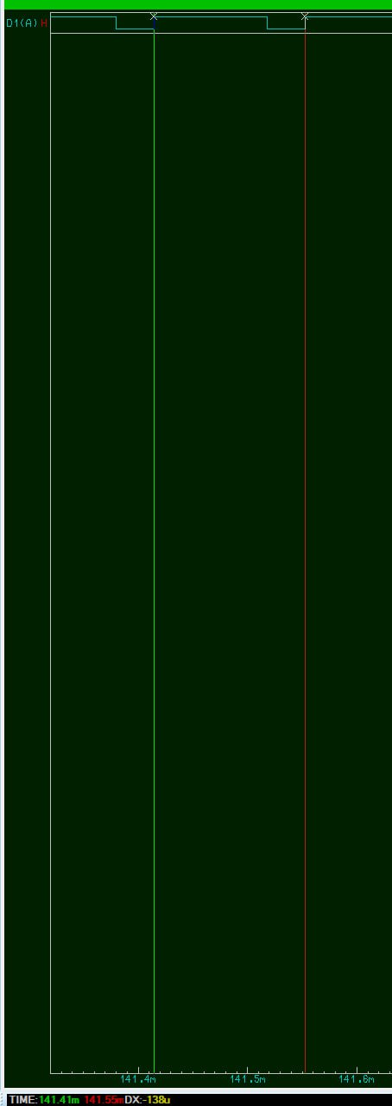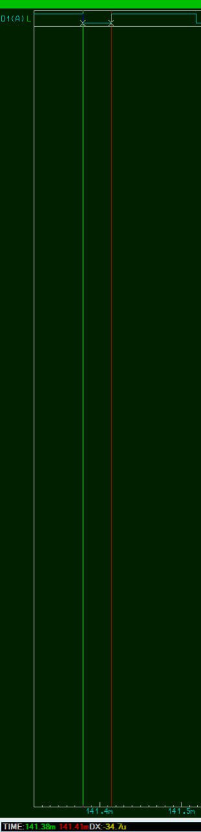

Рисунок 2 - временная диаграмма для исходной программы

34.7/138 = 0.2514492753623188

Листинг 6 - модифицированная программа

|  |
| --- |
| .include "m8515def.inc"  .def temp = r16  .equ led = 0  .equ start\_1q = 0  .equ start\_3q = 1  .equ stop = 2  .equ PRESCALER\_1 = (1<<CS10)  .equ TIMER\_SETTINGS = ((1<<COM1A1)|(1<<COM1A0)|(1<<WGM10)|(1<<WGM11)) ; WRGM 11 is for 10-bit mode (page 121)  .equ VALUE\_1Q = 256  .equ VALUE\_3Q = 768  .macro pwm\_on  ldi temp,TIMER\_SETTINGS  out TCCR1A,temp  ldi temp,PRESCALER\_1  out TCCR1B,temp  .endmacro  .macro pvm\_1q  ldi temp,high(VALUE\_1Q)  out OCR1AH,temp  ldi temp,low(VALUE\_1Q)  out OCR1AL,temp  .endmacro  .macro pvm\_3q  ldi temp,high(VALUE\_3Q)  out OCR1AH,temp  ldi temp,low(VALUE\_3Q)  out OCR1AL,temp  .endmacro  .macro pwm\_off  clr temp  out TCCR1A,temp  out TCCR1B,temp  .endmacro  .org $000  rjmp INIT  INIT:  ldi temp,high(RAMEND)  out SPH,temp  ldi temp,low(RAMEND)  out SPL,temp  ser temp  out DDRD,temp  out PORTD,temp  clr temp  out DDRA,temp  ldi temp,0b00000111  out PORTA,temp  test\_on\_1q:  sbic PINA,start\_1q  rjmp test\_on\_3q  pwm\_on  pvm\_1q  wait\_0:  sbis PINA,start\_1q  rjmp wait\_0  test\_on\_3q:  sbic PINA,start\_3q  rjmp test\_off  pwm\_on  pvm\_3q  wait\_2:  sbis PINA,start\_3q  rjmp wait\_2  test\_off:  sbic PINA,stop  rjmp test\_on\_1q  pwm\_off  ser temp  out PORTD,temp  wait\_1:  sbis PINA,stop  rjmp wait\_1  rjmp test\_on\_1q |

Расчеты для 10 битного ШИМа. TOP = 2^10 - 1

$$k_{зап} = 0.25 ⇒OCR1A = 0.25 ×2^{10} =256$$

$$k_{зап} = 0.75 ⇒OCR1A = 0.75 ×2^{10} =768$$

$$f_{OC1A } = \frac{F_{clk}}{2 ×K ×TOP} = \frac{3.69 ×10^{6}}{2 ×1 ×{(2}^{10}-1)} =1803.5190615835777$$

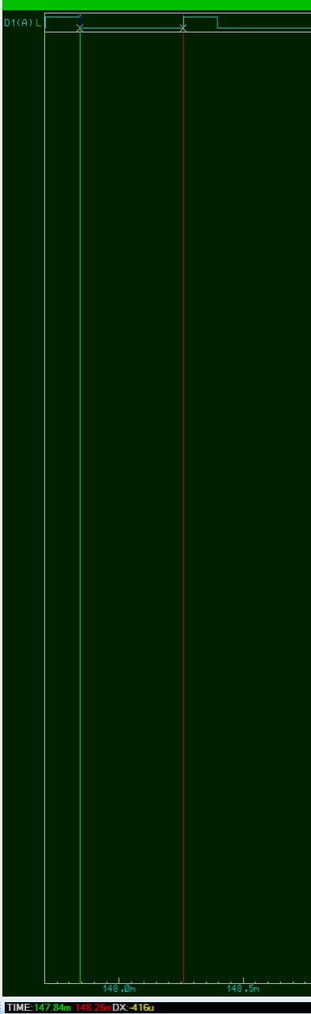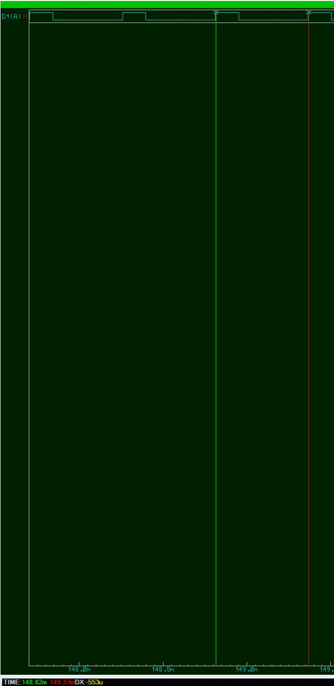

Рисунок 3 - временная диаграмма для модифицированной программы для ¾

416/553 = 0.7522603978300181

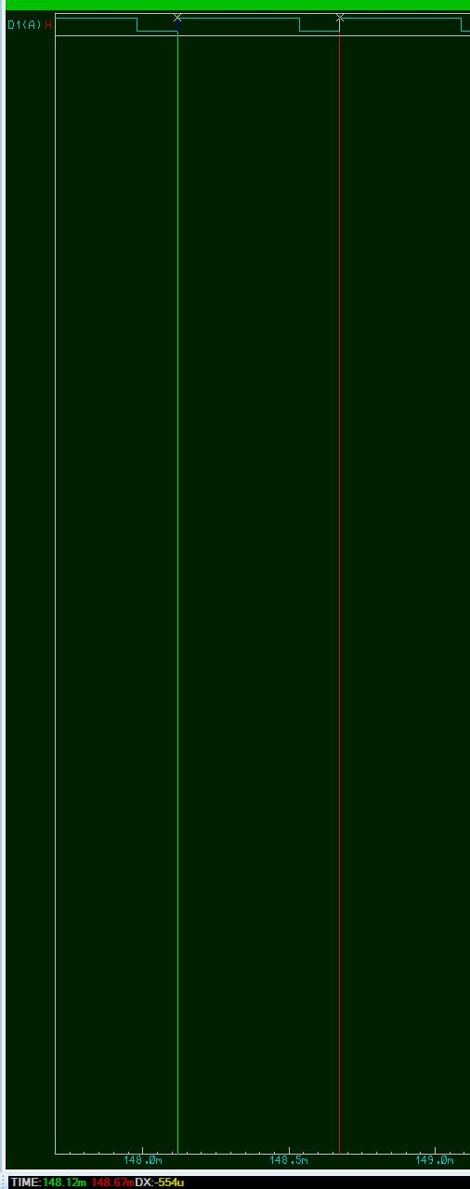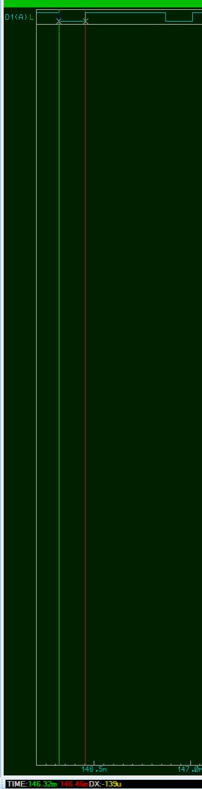

Рисунок 4 - временная диаграмма для модифицированной программы для ¼

139/553 = 0.2513562386980108

Задание успешно продемонстрировало использование таймера T1 для генерации ШИМ-сигнала с целью управления яркостью светодиода. Модифицированная программа реализовала 10-битный ШИМ, что позволяет получить больше градаций яркости по сравнению с 8-битным. Путем загрузки различных значений (256 и 768) в регистр OCR1A удалось получить два различных коэффициента заполнения (1/4 и 3/4), что визуально проявлялось в разной яркости свечения светодиода. Частота ШИМ при этом составила около 1.8 кГц.